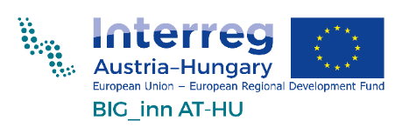
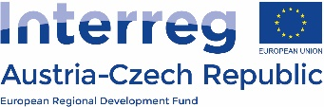
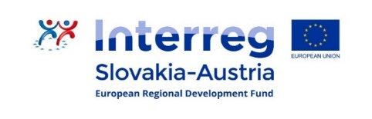
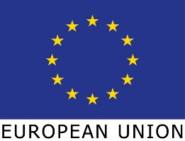

Im Rahmen der Projekte EduSTEM (AT-CZ) , BIG_inn AT-HU und BIG_ling SK-AT organisiert der Lead Partner, Abteilung Kindergärten und Schulen, Amt der NÖ Landesregierung, in Zusammenarbeit mit allen Projektpartnern die folgende länderübergreifende Veranstaltung

Online-Symposium “MINT und Sprache”
22. September 2021 von 09:00 bis 15:30 Uhr
Das Ziel der Veranstaltung ist es, die MINT- und sprachbezogene Arbeit der Projektpartner vorzustellen. Bei einem Vortrag und im Rahmen von mehreren Workshops werden PädagogInnen und LehrerInnen aus vier Ländern Themen wie das Forschende Lernen und Kommunikation, Programmierung ab Kindergartenalter, sprachensensibler MINT-Ansatz, Technik im Kindergarten andere präsentiert. Als Zielgruppe werden PädagogInnen aus dem Kindergarten- und Schulbereich aus den Projektregionen der drei EU-Projekte (Niederösterreich, Wien, Burgenland, Oberösterreich, Tschechische Republik, Slowakei und Ungarn) eingeladen.
Hier finden Sie eine Videobotschaft der Organisatorinnen: Terminaviso 22.09.2021
Detaillierte Einladung mit Anmeldemöglichkeiten erhalten Sie Ende Mai 2021. Um Anmeldung bis Ende Juni 2021 wird gebeten.
Wir freuen uns auf Sie!!!

Mit freundlichen Grüßen,
das gesamte länderübergreifende Team der EU-Projekte
EduSTEM, BIG_inn AT-HU und BIG_ling SK-AT

Kontaktdaten:
EduSTEM AT-CZ: Eva Huber, MA BA – eva.huber2@noel.gv.at, 0043 650 2610080
BIG_ling SK-AT: Mag. Martina Emrich, MBA – martina.emrich@noel.gv.at, 0043 664 7503 6689
BIG_inn AT-HU: Mag. Andrea Major – andrea.major@noel.gv.at, 0043 681 816 59 725

